Objectif grammatical : verbes pronominaux, repères temporels
2. Parler de sa routine
1. Quels sont les verbes d’action du quotidien ?
  - La routine matinale :

  - Les activités de la journée :

  - Les habitudes du soir :

- Grammaire : les verbes pronominaux
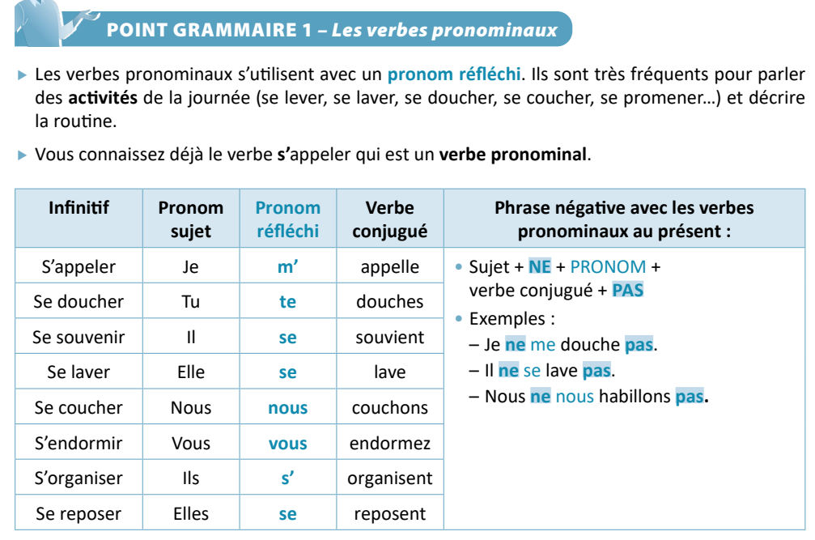
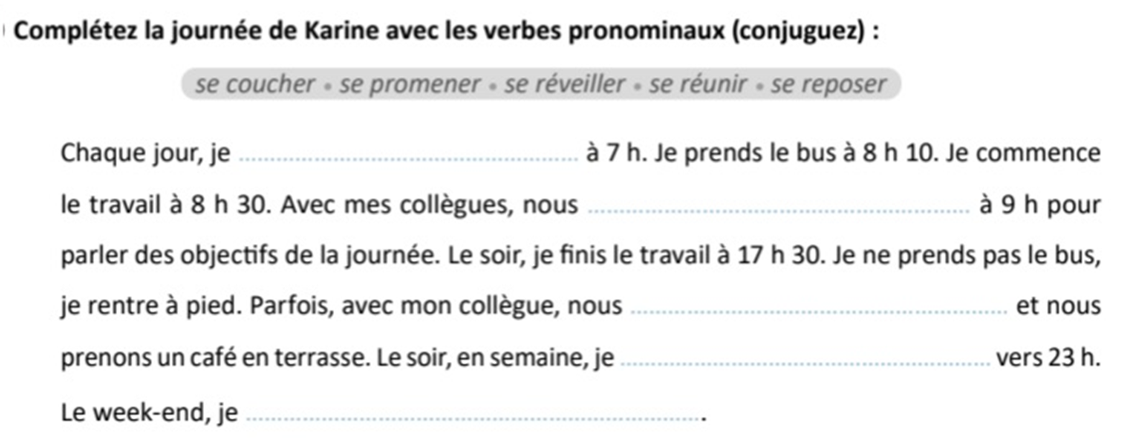
Vocabulaire : se repérer dans le temps
1. L’heure
----------------------------------------------------------------------------------------------------------------------------------------------------------------------------------------------------------------------------------------------------
2. La date
----------------------------------------------------------------------------------------------------------------------------------------------------------------------------------------------------------------------------------------------------
3. Les chiffres et les nombres
----------------------------------------------------------------------------------------------------------------------------------------------------------------------------------------------------------------------------------------------------

- Compréhension orale : les numéros de téléphone
---------------------------------------------------------------------------------------------------------------------------------------------------------------------------------------------------------------------------------------------------------------------------------------------------------------------------------------------------
- Expression orale :
Posez-vous des questions et prenez des notes pour présenter la routine de votre voisin.
--------------------------------------------------------------------------------------------------------------------------------------------------------------------------------------------------------------------------------------------------------------------------------------------------------------------------------------------------------------------------------------------------------------------------------------------------------------------
-----------------------------------------------------------------------------------------------------------------
- Compréhension orale : le quotidien d’Alice
1. Quel âge a Alice ?
2. Que mange Alice au petit-déjeuner ?
3. Avec qui Alice prend son petit-déjeuner ?
4. Que fait Alice pendant qu’elle prend son petit-déjeuner ?
5. Est-ce que Alice aime étudier le droit ?
6. Pourquoi Alice étudie le droit ?
7. Qu’aime bien faire Alice quand les cours sont terminés ?
8. Que fait Alice comme travail ?
9. Que fait Alice quand elle ne travaille pas ?
10. Qu’a dit le père d’Alice à propos de la fac ?
- Dictée
-----------------------------------------------------------------------------------------------------------------------------------------------------------------------------------------------------------------------------------------------------------------------------------------------------------------------------------------------------------------------------------------------------------------------------------------------------------------------------------------------------------------------------------------------------------------------------------------------------------------------------------------------------------------------------------------------------------------------------------------------------------------------------------------------------------------------
-----------------------------------------------------------------------------------------------------------------------------------------------------------------------------------------------------------------------------------------------------------------------------------------------------------------------------------------------------------------------------------------------------------------------------------------------------------------------------------------------------------------------------------------------------------------------------------------------------------------------------------------------------------------------------------------------------------------------------------------------------------------------------------------------------------------------

Cf. https://anyfrench.com

